Упражнение по рисованию. Зарисовки мелких бытовых предметов.
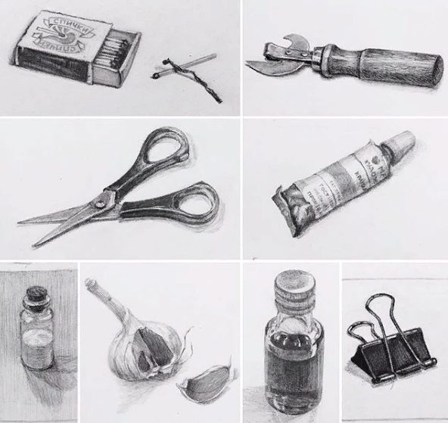

Предметы бытового обихода вполне доступны, наиболее просты по форме и потому очень удобны для первоначального изучения закономерностей формы. Эти закономерности яснее всего можно наблюдать на простейших геометрических телах: цилиндре, конусе, призме, пирамиде, шаре. Из сочетания этих элементарных форм строится любая форма в природе.
На листе А 4, мелочевку, что найдется дома, положить на лист и срисовывать в пропорции 1:1.
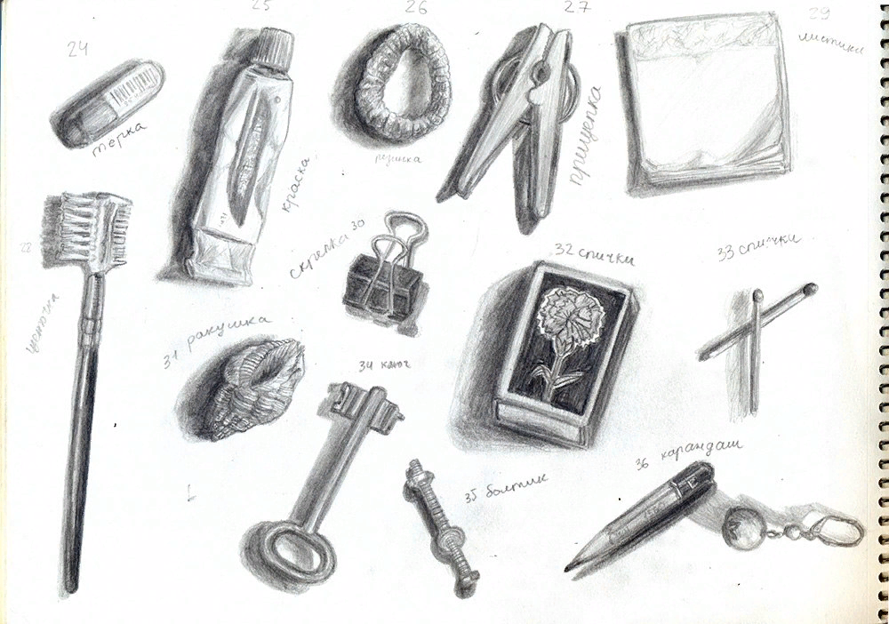

Особенность набросков – это скорость. Не нужно долго вырисовывать и анализировать. Достаточно нескольких красивых линий или пятен. Важно первое впечатление. Отключаешь мозг и рисуешь сердцем, передавая сигнал руки.
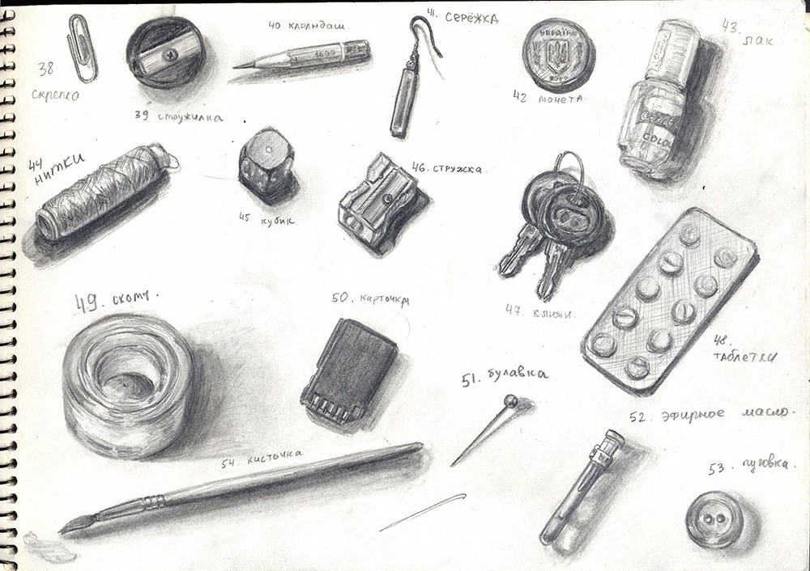

Подбирайте небольшие предметы для начала, и не забывайте о хорошо заточенном карандаше.
Можно взять авторучку вместо карандаша.
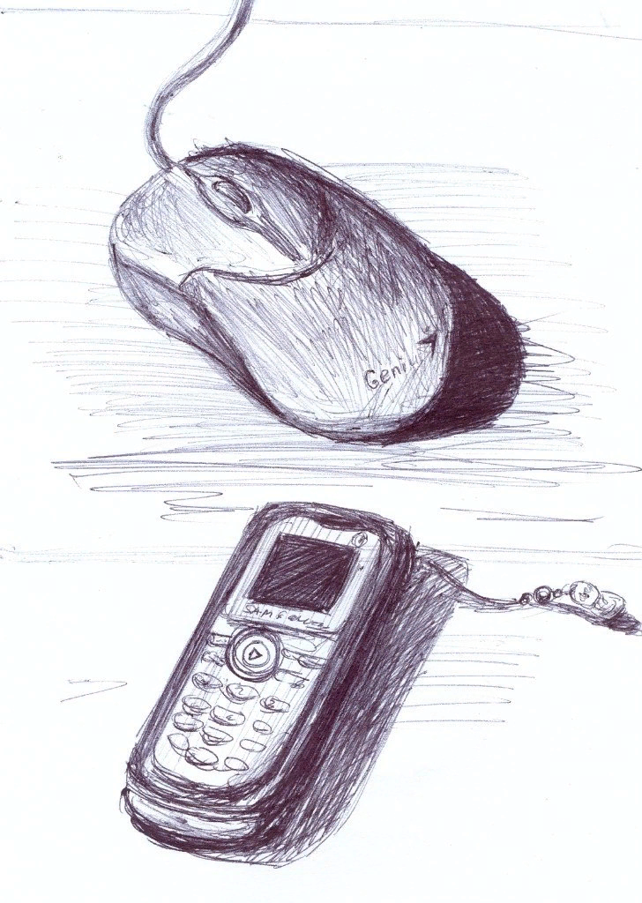

Материалы, используемые в набросках
Материалы, применяемые для выполнения набросков и зарисовок, разнообразны. Наиболее удобны следующие:
- простые карандаши различной мягкости;
- цветные карандаши, цветные мелки;
- соус, уголь, сангина;
- фломастеры;
- пастель;
- гелевые ручки.

